Зарядка от телефона может привести к пожару!!!
Пожарно-спасательная служба Иркутской области призывает граждан соблюдать правила пожарной безопасности. Еще несколько лет назад люди спокойно обходились без гаджетов. Сейчас мобильный телефон или планшет есть у каждого человека, даже у детей. Эти электронные приборы требуют подзарядки. Итак, как правильно заряжать электронное устройство? Во-первых, после зарядки нужно убирать зарядное устройство из розетки. Это может привести к пожару... Сейчас абсолютно все зарядки импульсного типа. Поэтому, когда они не вставлены в телефон, всё равно продолжают потреблять электроэнергию. Ещё один момент – это постепенное снижение эффективности зарядного устройства, которое постоянно подключено к сети. Однако это всё безобидные последствия. А главная опасность оставления зарядки в розетке – при резком скачке напряжения в сети (что встречается довольно часто) есть вероятность, что низкокачественные или «уставшие» от времени конденсаторы, которые есть в каждом зарядном устройстве, не выдержат и взорвутся.
Во-вторых, нужно заряжать устройства в присутствии человека (не оставлять без присмотра, тем более ночью. Стандартная зарядка телефона составляет около 3 часов).
В-третьих, не пользоваться неисправными зарядными устройствами (с повреждённым кабелем и т.д.).
В-четвёртых, покупать зарядные устройства оригинального производства (избегать подделок).
Уважаемые взрослые! Обязательно проговорите правила правильной эксплуатации гаджетов со своими детьми.
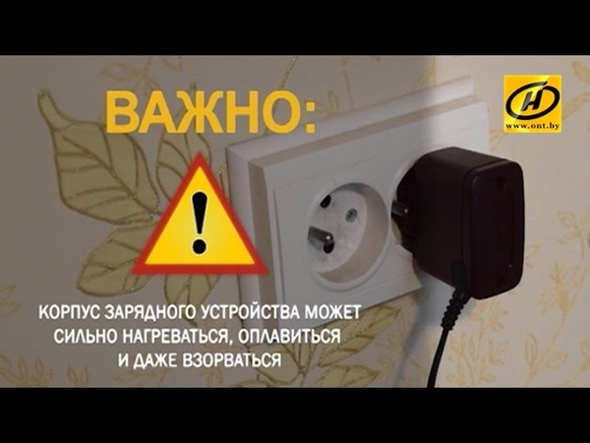

Соблюдая эти нехитрые правила, вы можете сэкономить электроэнергию, а также оградить свой дом от пожара.
Инструктор ПЧ-122 Нижнеилимского филиала
ОГБУ «ПСС Иркутской области» Ивахтина Т.С.

